目录
1. Spring框架介绍 1
1.1 什么是spring 1
1.2 spring体系结构 2
2. Spring IOC容器 2
2.1 容器和bean的实例化 3
实例化Spring容器案例： 3
2.2 Bean的实例化 7
利用spring容器创建对象案例 8
3. Spring 容器中bean管理 19
3.1 Bean的作用域 19
3.2 Bean的生命周期 20
控制bean实例化案例： 22
4. DI注入 34
4.1 DI介绍 34
4.2 Setter注入 34
4.3 构造器注入 35
Bean属性的DI注入案例： 35
4.4 DI注入的参数值类型 41
4.5 注入Spring表达式值 44
DI注入参数类型案例： 44

Spring框架介绍

什么是spring
●Spring是一 个开源的轻量级的应用开发框架,其目的是用于简化企业级应用程序开发,减少侵入;

●Spring提供的IOC和AOP应用,可以将组件的耦合度降至最低,即解耦,便于系统日后的维护和升级;

●Spring为系统提供了-一个整体的解决方案,开发者可以利用它本身提供的功能外,也可以与第三方框架和技术整合应用,可以自由选择采用哪种技术进行开发。

Spring的本质是管理软件中的对象，如何创建对象和维护对象之间的关系

spring体系结构

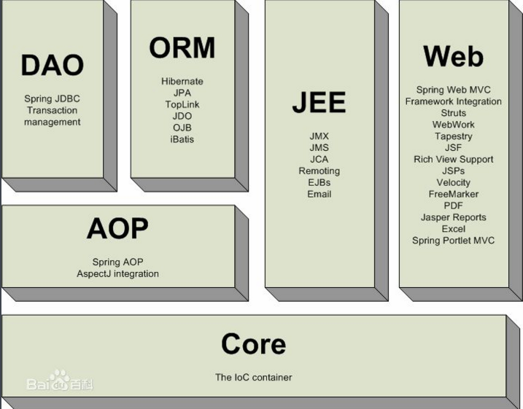

Spring IOC容器
IoC全称是Inversion of Control ,被译为控制反转;

IoC是指程序中对象的获取方式发生反转,由最初的new方式创建,转变为由第三方框架创建、注入。第三方框架一般是通过配置方式指定注入哪个具体实现，从而降低了对象之间的耦合度

容器和bean的实例化
spring容器是整个spring框架的核心,通常我们说的spring容器就是bean工厂,bean工厂负责创建和初始化bean、装配bean并且管理应用程序中的bean。
<?xml version="1.0" encoding="UTF-8"?>
<beans xmlns="http://www.springframework.org/schema/beans"
xmlns:xsi="http://www.w3.org/2001/XMLSchema-instance"
xsi:schemaLocation="http://www.springframework.org/schema/beans http://www.springframework.org/schema/beans/spring-beans.xsd">

<bean id="list" class="java.util.ArrayList"></bean>
<bean id="student" class="bean.Student"></bean>

</beans>

Spring提供了两个核心接口：BeanFactory和ApplicationContext。ApplicationContext是BeanFactory子接口,它提供了比BeanFactory更完善的功能.
public class Demo {
public static void main(String[] args) {
ApplicationContext cxt = new
ClassPathXmlApplicationContext("applicationContext.xml");

}
}

Spring是最简洁的对象管理方案之一

实例化Spring容器案例：
该案例主要学习如何导入spring的jar包；如何创建一个spring容器；如何实话spring容器

步骤一：新建web工程，并导入相应的jar包。
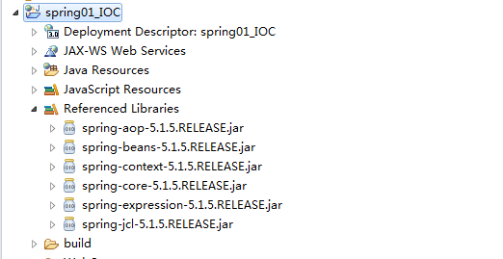

步骤二：新建spring的配置文件。
新建配置文件applicationContext.xml。当然文件名字是可以自定义的
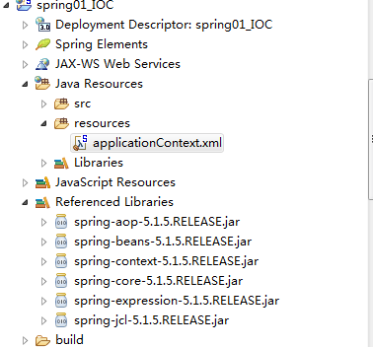

文件内容：

<?xml version="1.0" encoding="UTF-8"?>
<beans xmlns="http://www.springframework.org/schema/beans"
xmlns:xsi="http://www.w3.org/2001/XMLSchema-instance"
xsi:schemaLocation="http://www.springframework.org/schema/beans http://www.springframework.org/schema/beans/spring-beans.xsd">

<!--此处就是我们将要配置的bean-->

</beans>

步骤三：新建测试类。
导入junit，用于软件的单元测试
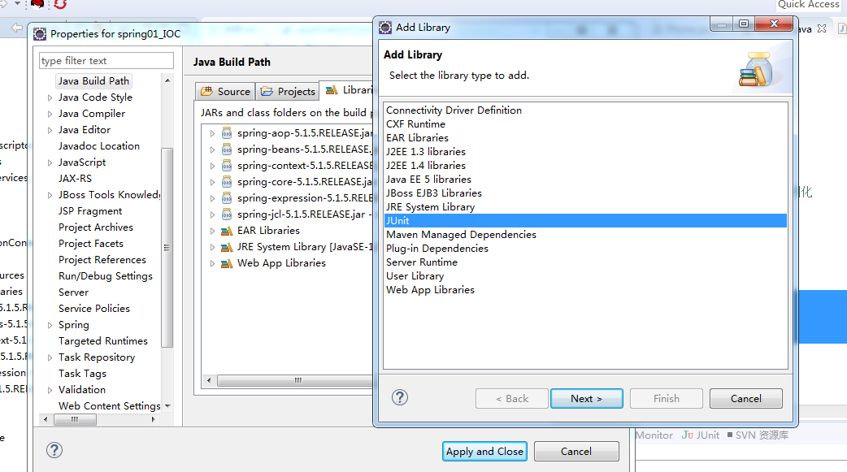
（可以自己导入junit的jar包，也可以直接使用eclipse整合的junit。当然不用junit，直接在main方法中测试也是可以的。这里主要学习使用ApplicationContext实例化spring容器）

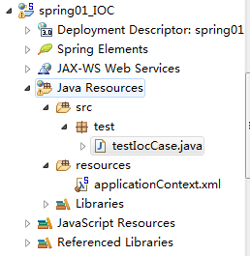

testIocCase代码如下：

package test;

import org.junit.Test;
import org.springframework.context.ApplicationContext;
import org.springframework.context.support.ClassPathXmlApplicationContext;

public class testIocCase {

@Test
public void testContext() {
String configLocation="applicationContext.xml";

ApplicationContext ac=new ClassPathXmlApplicationContext(configLocation) ;

System.out.println(ac);

}

}

运行junit，控制台输出，则实例化spring容器成功：

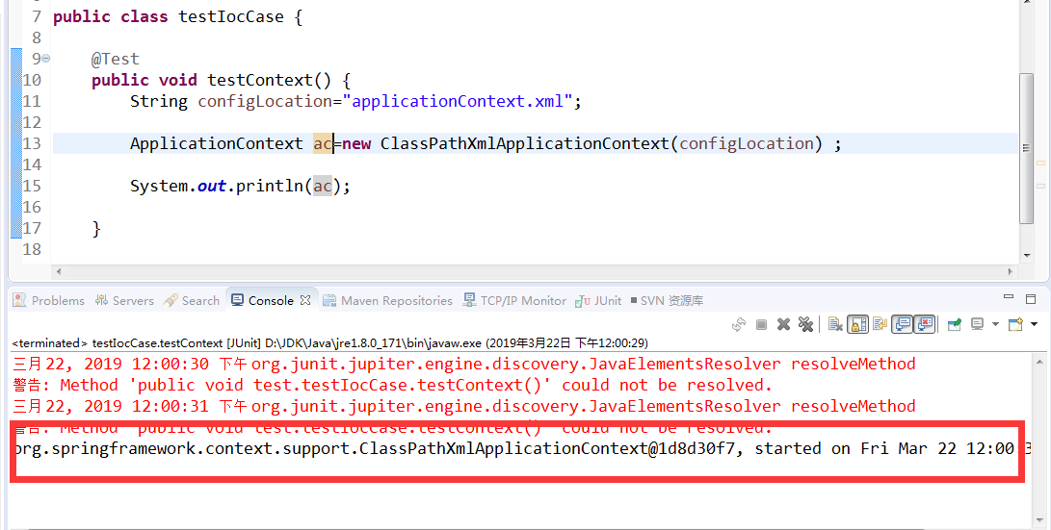

Bean的实例化
Spring容器创建bean的方式有三种：
●构造器来实例化方式
●静态工厂方法实例化方式
●实例工厂方法实例化方式

<!-- 1、通过构造器创建对象
bean标签中的id属性list，student定义bean的名字。 (id/name,id比name命名更严格，具有唯一性)
class属性：要创建的对象类型， 注意:该类要有无参构造器才能创建对象
-->
<bean id="list" class="java.util.ArrayList"></bean>
<bean id="student" class="bean.Student"></bean>
<!-- 2、使用静态工厂方法创建对象 :调用该类的静态方法来创建对象
class:要调用的类
factory-method:要调用的静态方法。(注意：该方法要有static修饰，并且spring创建的
对象类型为静态方法返回类型。)

-->
<bean id="obj1" class="java.util.Calendar" factory-method="getInstance"></bean>

<bean id="phone" class="bean.Phone" factory-method="getStudentInstance"></bean>

<!-- 3、使用实例工厂方法创建对象
factory-bean:要调用的对象名称，此处必须引用spring容器中已经声明的对象。
factory-method:要调用的非静态方法。 注意：spring容器所创建的对象是非静态方法返回的类型
-->
<bean id="obj2" factory-bean="obj1" factory-method="getTime"></bean>
<bean id="stuList" factory-bean="student" factory-method="interst"></bean>

利用spring容器创建对象案例
在我们没有学习spring之前，创建对象大多数都是new关键字来创建对象。现在我们学习spring后，创建对象的将由我们创建对象转交给spring容器帮我们创建对象。我们仅仅只需要按照spring配置bean的规则，声明某某类名即可。接下来只需要启动实例化spring后，就会帮我们创建对象。
Spring容器是如何创建对象的呢？
其实在java中创建对象的方式有两种：1.通过new关键字。2.反射机制

该案例继续之前的案例：

步骤四：创建Student类。

新建Student类，并在applicationContext.xml中使用通过构造器创建对象的方式创建bean对象。

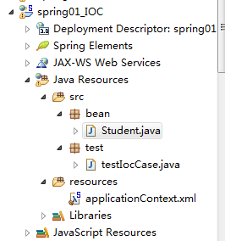
package bean;

import java.util.ArrayList;
import java.util.List;

public class Student {
String name;
int age;

//spring容器通过构造器创建对象时，该类若没有无参构造方法，会导致spring容器无法实例化
public Student() {

}

public Student(String name, int age) {
super();
this.name = name;
this.age = age;
}

public String getName() {
return name;
}

public void setName(String name) {
this.name = name;
}
public int getAge() {
return age;
}
public void setAge(int age) {
this.age = age;
}
@Override
public String toString() {
return "Student [name=" + name + ", age=" + age + "]";
}
}
1、通过构造器创建对象

<?xml version="1.0" encoding="UTF-8"?>
<beans xmlns="http://www.springframework.org/schema/beans"
xmlns:xsi="http://www.w3.org/2001/XMLSchema-instance"
xsi:schemaLocation="http://www.springframework.org/schema/beans http://www.springframework.org/schema/beans/spring-beans.xsd">

<!-- 1、通过构造器创建对象
bean标签中的id属性list，student定义bean的名字。 (id/name,id比name命名更严格，具有唯一性)
class属性：要创建的对象类型， 注意:该类要有无参构造器才能创建对象
-->
<bean id="student" class="bean.Student"></bean>

<!--这里顺便思考下，既然我们自定义的类可以通过bean配置实例化，那么java类库中的类是否也可以如此？-->
<bean id="list" class="java.util.ArrayList"></bean>

</beans>
启动spring容器，并获取student对象：

package test;

import org.junit.Test;
import org.springframework.context.ApplicationContext;
import org.springframework.context.support.ClassPathXmlApplicationContext;

import bean.Student;

public class testIocCase {

@Test
public void testContext() {
String configLocation="applicationContext.xml";

ApplicationContext ac=new ClassPathXmlApplicationContext(configLocation) ;

Student student = ac.getBean("student",Student.class);

System.out.println(student.getName()+" "+student.getAge());

}
}

观察控制台：发现我们并没有通过new关键字实例化对象，而是依靠spring容器控制反转而得到了对象。并输出了名字和年龄的信息。
（同时思考下，为什么结果是null,0 ？）
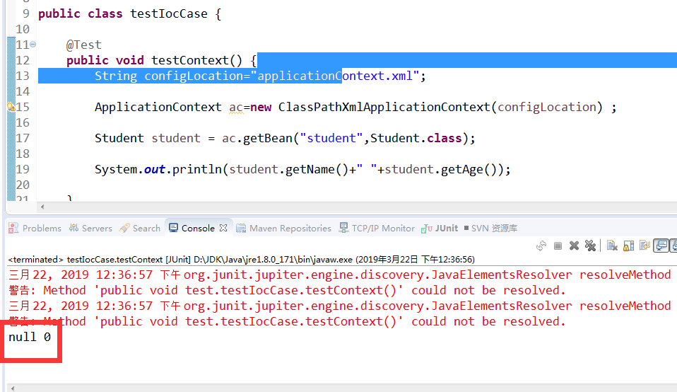

步骤五：创建Phone类。

新建Phone类，并在applicationContext.xml中使用静态工厂方法创建对象的方式创建bean对象。
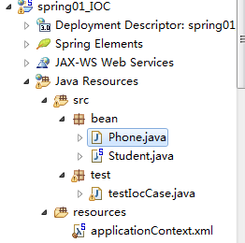

Phone代码如下：
package bean;

public class Phone {
String name;
int tel;

//用静态工厂方法实例化，自定义的类中自己写static修饰的方法
public static Phone getPhoneInstance() {
Phone p=new Phone();
return p;
}

public static Student getStudentInstance() {
Student stu=new Student("huhua", 26);

//返回的不一定是本类类型。这里返回的是什么类型，spring容器最终的对象就是什么类型
return stu;
}
}
在applicationContxt.xmlzhong 使用静态工厂方法创建对象
<?xml version="1.0" encoding="UTF-8"?>
<beans xmlns="http://www.springframework.org/schema/beans"
xmlns:xsi="http://www.w3.org/2001/XMLSchema-instance"
xsi:schemaLocation="http://www.springframework.org/schema/beans http://www.springframework.org/schema/beans/spring-beans.xsd">

<!-- 1、通过构造器创建对象
bean标签中的id属性list，student定义bean的名字。 (id/name,id比name命名更严格，具有唯一性)
class属性：要创建的对象类型， 注意:该类要有无参构造器才能创建对象
-->
<bean id="list" class="java.util.ArrayList"></bean>
<bean id="student" class="bean.Student"></bean>

<!-- 2、使用静态工厂方法创建对象 :调用该类的静态方法来创建对象
class:要调用的类
factory-method:要调用的静态方法。(注意：该方法要有static修饰，并且spring创建的
对象类型为静态方法返回类型。)

-->

<bean id="phone" class="bean.Phone" factory-method="getStudentInstance"></bean>

<!-- <bean id="phone" class="bean.Phone" factory-method="getPhoneInstance"></bean> -->

</beans>
在测试类testIocCase中新建方法testContext02(),启动spring容器，并获取对象：
package test;

import org.junit.Test;
import org.springframework.context.ApplicationContext;
import org.springframework.context.support.ClassPathXmlApplicationContext;

import bean.Phone;
import bean.Student;

public class testIocCase {

@Test
public void testContext() {
String configLocation="applicationContext.xml";

ApplicationContext ac=new ClassPathXmlApplicationContext(configLocation) ;

Student student = ac.getBean("student",Student.class);

System.out.println(student.getName()+" "+student.getAge());

}

@Test
public void testContext02() {
String configLocation="applicationContext.xml";

ApplicationContext ac=new ClassPathXmlApplicationContext(configLocation) ;

//通过getBean()获取对象(静态工厂方法返回的是什么类型,getBean()获取的就是什么类型)
// Phone phone = ac.getBean("phone",Phone.class);
Student student = ac.getBean("phone",Student.class);

System.out.println(student.toString());

}

}

步骤六：改造Student类。

在Student类新增getInterst方法，并在applicationContext.xml中使用实例工厂方法创建对象的方式，创建getInterst方法返回的对象。
改造Student类：增加该方法
public List<String> getInterst(){
List<String> list=new ArrayList<String>();
list.add("乒乓球");
list.add("蓝球");

return list;
}

完整代码如下：
package bean;

import java.util.ArrayList;
import java.util.List;

public class Student {
String name;
int age;

//spring容器通过构造器创建对象时，该类若没有无参构造方法，会导致spring容器无法实例化
public Student() {

}

public Student(String name, int age) {
super();
this.name = name;
this.age = age;
}

public String getName() {
return name;
}

public void setName(String name) {
this.name = name;
}
public int getAge() {
return age;
}
public void setAge(int age) {
this.age = age;
}
@Override
public String toString() {
return "Student [name=" + name + ", age=" + age + "]";
}

public List<String> getInterst(){
List<String> list=new ArrayList<String>();
list.add("乒乓球");
list.add("蓝球");

return list;
}
}
在applicationContxt.xml中使用实例工厂方法创建对象
<?xml version="1.0" encoding="UTF-8"?>
<beans xmlns="http://www.springframework.org/schema/beans"
xmlns:xsi="http://www.w3.org/2001/XMLSchema-instance"
xsi:schemaLocation="http://www.springframework.org/schema/beans http://www.springframework.org/schema/beans/spring-beans.xsd">

<!-- 1、通过构造器创建对象
bean标签中的id属性list，student定义bean的名字。 (id/name,id比name命名更严格，具有唯一性)
class属性：要创建的对象类型， 注意:该类要有无参构造器才能创建对象
-->
<bean id="list" class="java.util.ArrayList"></bean>
<bean id="student" class="bean.Student"></bean>

<!-- 2、使用静态工厂方法创建对象 :调用该类的静态方法来创建对象
class:要调用的类
factory-method:要调用的静态方法。(注意：该方法要有static修饰，并且spring创建的
对象类型为静态方法返回类型。
相当于Phone.getStudentInstance()返回了student对象
)

-->
<!-- <bean id="phone" class="bean.Phone" factory-method="getPhoneInstance"></bean> -->

<bean id="phone" class="bean.Phone" factory-method="getStudentInstance"></bean>

<!-- 3、使用实例工厂方法创建对象
factory-bean:要调用的对象名称，此处必须引用spring容器中已经声明的对象。
factory-method:要调用的非静态方法。 注意：spring容器所创建的对象是非静态方法返回的类型
相当于student.getInterst()返回了list对象

-->
<bean id="stuList" factory-bean="student" factory-method="getInterst"></bean>
</beans>
在测试类testIocCase中新建方法testContext03(),启动spring容器，并获取对象：
package test;

import java.util.List;

import org.junit.Test;
import org.springframework.context.ApplicationContext;
import org.springframework.context.support.ClassPathXmlApplicationContext;

import bean.Phone;
import bean.Student;

public class testIocCase {

@Test
public void testContext() {
String configLocation="applicationContext.xml";

ApplicationContext ac=new ClassPathXmlApplicationContext(configLocation) ;

Student student = ac.getBean("student",Student.class);

System.out.println(student.getName()+" "+student.getAge());

}

@Test
public void testContext02() {
String configLocation="applicationContext.xml";

ApplicationContext ac=new ClassPathXmlApplicationContext(configLocation) ;

//通过getBean()获取对象(静态工厂方法返回的是什么类型,getBean()获取的就是什么类型)
// Phone phone = ac.getBean("phone",Phone.class);
Student student = ac.getBean("phone",Student.class);

System.out.println(student.toString());

}

@Test
public void testContext03() {
String configLocation="applicationContext.xml";

ApplicationContext ac=new ClassPathXmlApplicationContext(configLocation) ;

List<String> list=ac.getBean("stuList",List.class);

for(String s:list) {

System.out.print(s+" ");
}

}

}

Spring 容器中bean管理

Bean的作用域
创建一个bean定义，其实质是用该bean定义对应的类来创建真正实例的“配方”。把bean定义看成一个配方很有意义，它与class很类似，只根据一张“处方”就可以创建多个实例。不仅可以控制注入到对象中的各种依赖和配置值，还可以控制该对象的作用域。这样可以灵活选择所建对象的作用域，而不必在Java Class级定义作用域。Spring Framework支持五种作用域，分别阐述如下表。
●Spring容器在实例化Bean时,可以创建以下作用域的
Bean对象
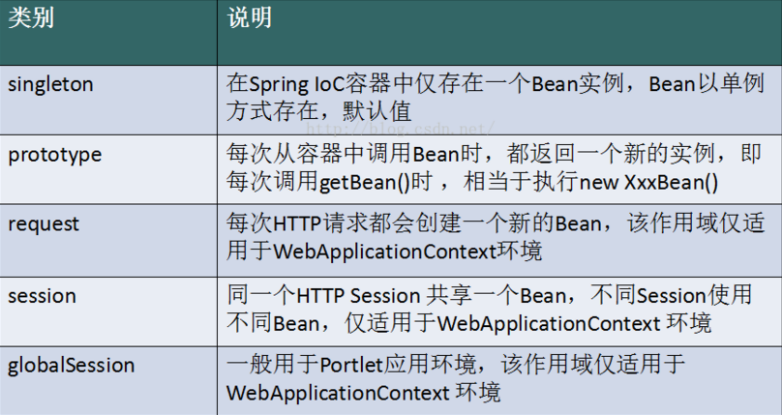

上面的Bean作用域,可以通过< bean>定义的scope属性指定
<bean id="tch" class="bean.Teacher" scope="prototype"></bean>

Bean的生命周期
Spring Bean的完整生命周期从创建Spring容器开始，直到最终Spring容器销毁Bean，这个一系列过程：包括了bean对象的创建，初始化，对象的使用，对象的销毁等...

●指定初始化回调方法
<bean id="cycle" class="bean.LifeCycle" init-method="init" ></bean>

●指定销毁回调方法,仅适用于singleton模式的bean
<bean id="cycle" class="bean.LifeCycle"
destroy-method="destroy" ></bean>

●在顶级的<beans/>元素中的default- init method属性，可以为容器所有<bean>指定初始化回调方法
<beans default-init-method ="init">

●在顶级的< beans/>元素中的default- destroy-method属性,可以为容器所有<bean>指定销毁回调方法
<beans destroy-method ="destroy">

●Bean延迟实例化
在ApplicationContext实现在启动时，将所有singleton bean提前进行实例化。
如果不想让一个singleton bean在ApplicationContext初始化时被提前实例化,可以使用< bean>元素的lazy-init= "true'属性改変
一个延时初始化bean將在第一次用到时才例化。即启动容器时不实例化该bean，等待要用这个对象时，才实例化。

<bean id="cycle" class="bean.LifeCycle" lazy-init= "true"></bean>

在顶级<beans/>元素中的default-lazy-init属性,可以让容器所有<bean>指定延迟初始化特性
<beans default-init-method="init" >

控制bean实例化案例：
该案例测试bean的作用域，bean生命周期，bean对象创建时机，及其bean依赖关系

一：新建web工程，并导入相应的jar包，并创建spring的配置文件。
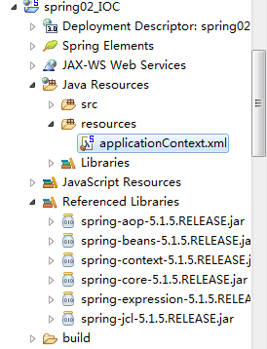

二：学习bean的作用域。
创建Teacher类
package bean;

public class Teacher {
String name;
int age;

public Teacher() {
System.out.println("实例化Teacher.......");
}

@Override
public String toString() {
return "Teacher [name=" + name + ", age=" + age + "]";
}
}
在spring容器中，通过构造方式实例化Teacher类，并声明其作用域为scope="prototype"，如此可控制对象创建的时机
<?xml version="1.0" encoding="UTF-8"?>
<beans xmlns="http://www.springframework.org/schema/beans"
xmlns:xsi="http://www.w3.org/2001/XMLSchema-instance"
xsi:schemaLocation="http://www.springframework.org/schema/beans http://www.springframework.org/schema/beans/spring-beans.xsd">

<!-- bean作用域:scope="singleton /prototype"
singleton:spring容器中某个bean只能在容器中只能创建一个实例，即单例模式。 spring容器默认单例模式
prototype:spring容器可以创建多个实例。
-->
<bean id="tch" class="bean.Teacher" scope="prototype"></bean>

<!-- ************************************************************* -->

</beans>

新建测试类
导入junit，用于软件的单元测试。主要测试scope="singleton /prototype"时，bean实例化的时机。
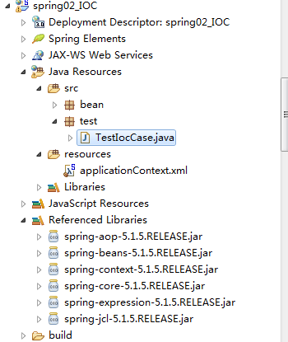

TestIocCase代码如下：
package test;

import org.junit.Test;
import org.springframework.context.ApplicationContext;
import org.springframework.context.support.ClassPathXmlApplicationContext;

import bean.Teacher;

public class TestIocCase {

String configLocation="applicationContext.xml";

ApplicationContext ac=new ClassPathXmlApplicationContext(configLocation) ;

@Test
public void testScope() {

Teacher t1=ac.getBean("tch",Teacher.class);
Teacher t2=ac.getBean("tch",Teacher.class);

System.out.println(t1==t2);
}

}

运行junit，观察控制台：
情况1：scope="prototype"
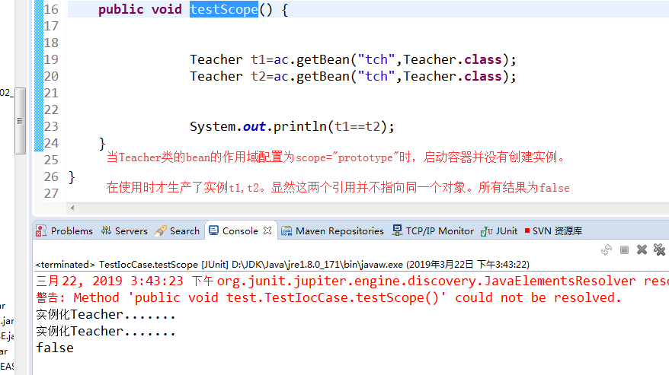

情况2：scope="singleton"
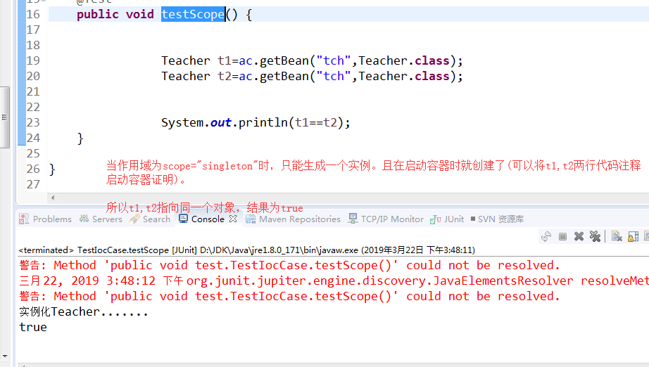

三：学习bean对象的初始化或销毁。
创建LifeCycle类
package bean;

public class LifeCycle {

public LifeCycle() {
System.out.println("创建LifeCycle对象");
}

public void init() {
System.out.println("初始化.....");
}

public void execute(){
System.out.println("执行LifeCycle处理中....");
}

public void destroy() {
System.out.println("销毁......");
}
}

修改applicationContext.xml,希望在bean对象创建后会自动调用init()方法
<?xml version="1.0" encoding="UTF-8"?>
<beans xmlns="http://www.springframework.org/schema/beans"
xmlns:xsi="http://www.w3.org/2001/XMLSchema-instance"
xsi:schemaLocation="http://www.springframework.org/schema/beans http://www.springframework.org/schema/beans/spring-beans.xsd">

<!-- bean作用域:scope="singleton /prototype"
singleton:spring容器中某个bean只能在容器中创建一个实例，即单例模式。 spring容器默认单例模式
prototype:spring容器可以创建多个实例。
-->
<bean id="tch" class="bean.Teacher" scope="prototype"></bean>

<!-- ************************************************************* -->

<!-- 管理bean的生命周期: 让spring自动调用该bean的初始化及销毁方法
init-method:在容器创建bean对象之后，自动调用init-method声明的方法。
(单例模式，初始方法调用一次。多例模式有多少个bean对象，调用多少次初始化方法)。

destroy-method:在关闭容器时自动调用，destroy-method声明的方法。只对单例模式bean有效

-->

<bean id="cycle" class="bean.LifeCycle" scope="prototype" init-method="init" ></bean>

</beans>
修改测试类TestIocCase，增加testScope()方法
package test;

import org.junit.Test;
import org.springframework.context.ApplicationContext;
import org.springframework.context.support.AbstractApplicationContext;
import org.springframework.context.support.ClassPathXmlApplicationContext;

import bean.LifeCycle;
import bean.Teacher;

public class TestIocCase {

String configLocation="applicationContext.xml";

ApplicationContext ac=new ClassPathXmlApplicationContext(configLocation) ;

@Test
public void testScope() {

Teacher t1=ac.getBean("tch",Teacher.class);
Teacher t2=ac.getBean("tch",Teacher.class);

System.out.println(t1==t2);
}

@Test
public void testLife() {

LifeCycle cycle=ac.getBean("cycle",LifeCycle.class);

}

}

观察控制台:
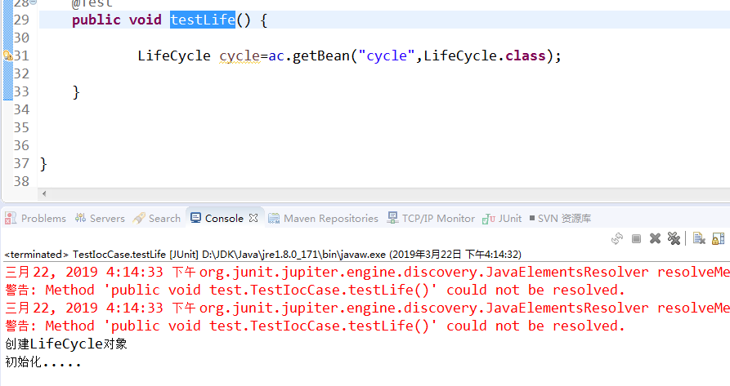
修改applicationContext.xml,希望在bean对象销毁前会自动调用destroy()方法
<?xml version="1.0" encoding="UTF-8"?>
<beans xmlns="http://www.springframework.org/schema/beans"
xmlns:xsi="http://www.w3.org/2001/XMLSchema-instance"
xsi:schemaLocation="http://www.springframework.org/schema/beans http://www.springframework.org/schema/beans/spring-beans.xsd">

<!-- bean作用域:scope="singleton /prototype"
singleton:spring容器中某个bean只能在容器中创建一个实例，即单例模式。 spring容器默认单例模式
prototype:spring容器可以创建多个实例。
-->
<bean id="tch" class="bean.Teacher" scope="prototype"></bean>

<!-- ************************************************************* -->

<!-- 管理bean的生命周期: 让spring自动调用该bean的初始化及销毁方法
init-method:在容器创建bean对象之后，自动调用init-method声明的方法。
(单例模式，初始方法调用一次。多例模式有多少个bean对象，调用多少次初始化方法)。

destroy-method:在关闭容器时自动调用，destroy-method声明的方法。只对单例模式bean有效

-->

<bean id="cycle" class="bean.LifeCycle" init-method="init"
destroy-method="destroy"></bean>

</beans>

再次修改测试类TestIocCase，增加testScope()方法。验证对象从创建到销毁整个生命周期
package test;

import org.junit.Test;
import org.springframework.context.ApplicationContext;
import org.springframework.context.support.AbstractApplicationContext;
import org.springframework.context.support.ClassPathXmlApplicationContext;

import bean.LifeCycle;
import bean.Teacher;

public class TestIocCase {

String configLocation="applicationContext.xml";

ApplicationContext ac=new ClassPathXmlApplicationContext(configLocation) ;

@Test
public void testScope() {

Teacher t1=ac.getBean("tch",Teacher.class);
Teacher t2=ac.getBean("tch",Teacher.class);

System.out.println(t1==t2);
}

@Test
public void testLife() {

LifeCycle cycle=ac.getBean("cycle",LifeCycle.class);

cycle.execute();

//关闭spring容器， 注意AbstractApplicationContext类型中定义了close方法
AbstractApplicationContext ab = (AbstractApplicationContext)ac;

ab.close();
}
}

观察控制台：
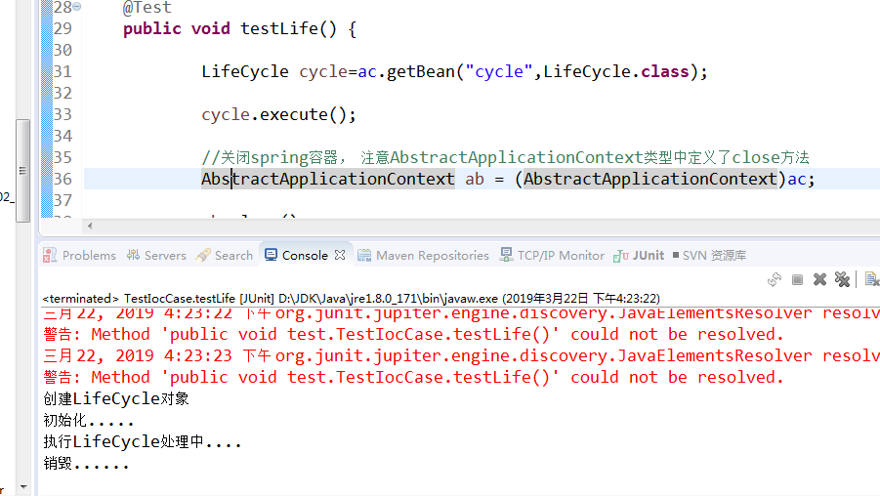

四：学习bean对象的延初始化。
我们考虑这么一个问题，容器启动，就将单例模式下的bean给实例化了。但我期望在使用它才实例化，该怎么办？
这时候就可以使用init-method="init"，延迟初始化。
增加LazyDemo类
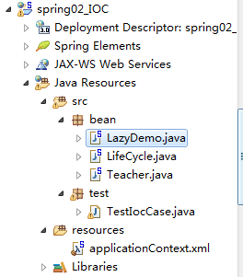

package bean;

public class LazyDemo {

public LazyDemo() {
System.out.println("LazyDemo实例化.......");
}

}

修改applicationContext.xml,增加id="ld" 的bean
<?xml version="1.0" encoding="UTF-8"?>
<beans xmlns="http://www.springframework.org/schema/beans"
xmlns:xsi="http://www.w3.org/2001/XMLSchema-instance"
xsi:schemaLocation="http://www.springframework.org/schema/beans http://www.springframework.org/schema/beans/spring-beans.xsd">

<!-- bean作用域:scope="singleton /prototype"
singleton:spring容器中某个bean只能在容器中创建一个实例，即单例模式。 spring容器默认单例模式
prototype:spring容器可以创建多个实例。
-->
<bean id="tch" class="bean.Teacher" scope="singleton" lazy-init="true"></bean>

<!-- ************************************************************* -->

<!-- 管理bean的生命周期: 让spring自动调用该bean的初始化及销毁方法
init-method:在容器创建bean对象之后，自动调用init-method声明的方法。
(单例模式，初始方法调用一次。多例模式有多少个bean对象，调用多少次初始化方法)。

destroy-method:在关闭容器时自动调用，destroy-method声明的方法。只对单例模式bean有效

lazy-init:延迟初始化，即在容器创建时并不创建bean对象，而是在获取bean时才创建。
这样将bean创建时机推迟了。注意:单例模式有效
-->

<bean id="cycle" class="bean.LifeCycle" init-method="init"
destroy-method="destroy"></bean>

<bean id="ld" class="bean.LazyDemo" scope="singleton" ></bean>

</beans>

观察控制输出结果：可确实如此，我们可以通过延迟初始化，让单例模式的bean实例化时机延后。

DI注入
我们以前通过new方式创建对象，并通过下面方面初始化成员变量。
- Student stu=new Student("huha",26);

2、Student stu2=new Student();
stu2.setName("huhua");

我们思考这么一个问题，之前我们学习了在spring IOC容器中通过配置<bean/>来实例化。但是这些实例化后的对象如何在实例化的同时给其成员变量初始化了？
这时就需要学习DI注入了：

DI介绍
DI全称是Dependency Injection , 被译为依赖注入;
DI的基本原理就是将一起工作具有关系的对象,通过构造方法参数或方法参数传入建立关联,因此容器的工作就是创建bean时注入那些依赖关系。
I0C是一种思想,而DI是实现I0C的主要技术途径

DI主要有两种注入方式：
- Setter注入
- 构造器注入

Setter注入
通过bean的set方法，给它注入相应的参数。
注意:是先通过无参构造器或无参静态工厂方法实例化bean。然后在调用set方法。
相当于：
Teacher stu2=new Teacher();
tch.setName("huhua");

<bean id="tch" class="bean.Teacher">
<property name="name" value="huhua"/>
<property name="age" value="26"/>
</bean>

构造器注入
通过bean的构造器，给它传入相应参数。
相当于 School sch=new School("fiecui",tch);

<bean id="school" class="bean.School">
<constructor-arg index="0" value="fiecui"/>
<constructor-arg index="1" ref="tch"/>
</bean>

Bean属性的DI注入案例：
该案例练习使用DI两种注入方式：Setter注入和构造器注入

一：新建web工程，并导入相应的jar包，并创建spring的配置文件。
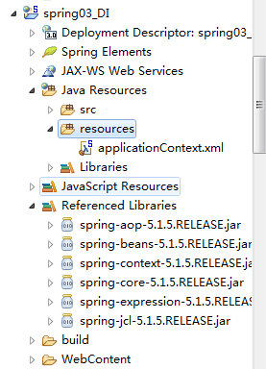

二：学习Setter注入。
创建Teacher和School类
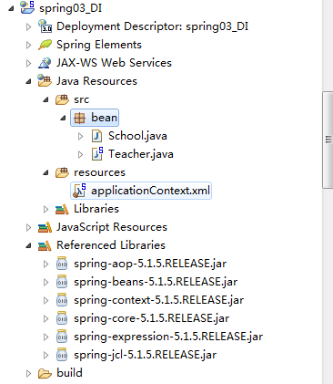
package bean;

public class Teacher {
String name;
int age;

public Teacher() {//setter注入时，需要借助无参构造器

}

public String getName() {
return name;
}

public void setName(String name) {
this.name = name;
}

public int getAge() {
return age;
}
public void setAge(int age) {
this.age = age;
}

@Override
public String toString() {
return "Teacher [name=" + name + ", age=" + age + "]";
}

public void init() {
System.out.println("tch初始化对象");
}
public void destroy() {
System.out.println("tch销毁对象");
}

}

package bean;

public class School {
String name;
Teacher teacher;
//通过构造器注入时，注意构造器参数的选择
public School(String name, Teacher teacher) {
this.name = name;
this.teacher = teacher;
}

@Override
public String toString() {
return "School [name=" + name + ", teacher=" + teacher + "]";
}

}

在applicationContext.xml中对teacher使用setter注入，school使用构造器注入
<?xml version="1.0" encoding="UTF-8"?>
<beans xmlns="http://www.springframework.org/schema/beans"
xmlns:xsi="http://www.w3.org/2001/XMLSchema-instance"
xsi:schemaLocation="http://www.springframework.org/schema/beans http://www.springframework.org/schema/beans/spring-beans.xsd">

<!-- 1、setter注入:通过bean的set方法，给它注入相应的参数。
注意:是先通过无参构造器或无参静态工厂方法实例化bean。然后在调用set方法。
Teacher stu2=new Teacher();
tch.setName("huhua");
-->

<bean id="tch" class="bean.Teacher">
<property name="name" value="huhua"/>
<property name="age" value="26"/>
</bean>

<!-- ***************************************************************************** -->

<!-- 2、构造器注入:通过bean的构造器，给它传入相应参数。
School sch=new School("fiecui",tch);
-->
<bean id="school" class="bean.School">
<constructor-arg index="0" value="fiecui"/>
<constructor-arg index="1" ref="tch"/>

</bean>
</beans>

新建单元测试，观察控制台输出结果是否将值注入
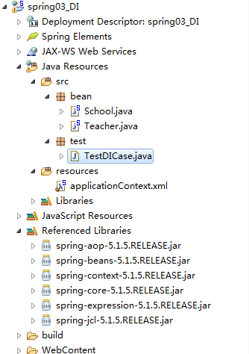
package test;

import org.junit.Test;
import org.springframework.context.ApplicationContext;
import org.springframework.context.support.ClassPathXmlApplicationContext;

import bean.School;
import bean.Teacher;

public class TestDICase {
String configLocation="applicationContext.xml";

ApplicationContext ac=new ClassPathXmlApplicationContext(configLocation) ;

@Test
public void testSetter() {
Teacher tch= ac.getBean("tch",Teacher.class);
System.out.println(tch.toString());
}

@Test
public void testConstructor() {

School sch= ac.getBean("school",School.class);
System.out.println(sch.toString());
}
}

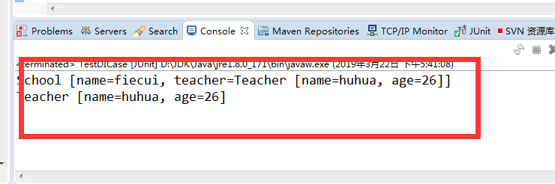

DI注入的参数值类型
参数可以是数字，字符串，某个类的对象。但list,Set,Map,Properties这些集合该怎么注入呢？
DI注入的参数可以有哪些类型了？
参数值注入:

- 基本值注入:数字，字符串
<bean id="sdf" class="java.text.SimpleDateFormat">
<constructor-arg index="0" value="yyyy-MM-dd"/>
</bean>

<bean id="tch" class="bean.Teacher">
<property name="name" value="huhua"/>
<property name="age" value="26"/>
</bean>

- bean对象注入：
<bean id="school" class="bean.School">
<constructor-arg index="0" value="fiecui"/>
<constructor-arg index="1" ref="tch"/> 在容器中必须要存在名字为"tch"的bean对象，不然不能使用 ref="tch"将bean对象注入
</bean>

3、集合注入:通过<list/>,<set/>,<map>,<props/>元素可以定义和设置与java类型中对应的List，Set，Map,Properties的属性值
<bean id="message" class="bean.Message">
<property name="name" value="麻子"/>
<property name="salary" value="6500.00"/>

<property name="city">
<list>
<value>重庆</value>
<value>北京</value>
<value>上海</value>
</list>
</property>
<property name="score">
<map>
<entry key="小花" value="99"/>
<entry key="小红" value="87"/>
</map>
</property>
<property name="interest">
<set>
<value>乒乒球</value>
<value>足球</value>
<value>跑步</value>
</set>
</property>
<property name="param">
<props>
<prop key="username">huhua</prop>
<prop key="password">Oracle12345</prop>
<prop key="driver">oracle.jdbc.driver.OracleDriver</prop>
</props>
</property>
</bean>

其实上面还可以采用引用方式集合注入(推荐)
<util:list id="messagelist">
<value>重庆</value>
<value>北京</value>
<value>上海</value>
</util:list>
<util:map id="messagemap">
<entry key="hua" value="99"/>
<entry key="hong" value="87"/>
</util:map>
<util:set id="messageset">
<value>乒乒球</value>
<value>足球</value>
<value>跑步</value>
</util:set>
<util:properties id="messageProps">
<prop key="username">huhua</prop>
<prop key="password">Oracle12345</prop>
<prop key="driver">oracle.jdbc.driver.OracleDriver</prop>
</util:properties>

<bean id="message02" class="bean.Message02">
<property name="name" value="小三"/>
<property name="salary" value="7500.00"/>

<property name="city" ref="messagelist"/>
<property name="score" ref="messagemap"/>
<property name="interest" ref="messageset"/>
<property name="param" ref="messageProps"/>
</bean>
<!-- ****************************************** -->
<bean id="message02" class="bean.Message02">
<property name="name" value="小三"/>
<property name="salary" value="7500.00"/>

<property name="city" ref="messagelist"/>
<property name="score" ref="messagemap"/>
<property name="interest" ref="messageset"/>
<property name="param" ref="messageProps"/>
</bean>

注入Spring表达式值
Spring引入了一种表达式语言,这和统的EL在语法上很相似,这种表达式语言可以用于定义基于XML和注解配置的Bean ,注入-个properties文件信息。写法上与jsp的EL表达式相似
<bean id="exampleBean" class="bean.ExampleBean">
<property name="name" value="#{tch.name}"/>
<property name="score" value="#{messagemap.hong}"/>
<property name="city" value="#{messagelist[1]}"/>
<property name="driver" value="#{messageProps.password}"/>
<property name="city01" value="#{message02.city[0]}"/>
</bean>

DI注入参数类型案例：
该案例继续spring03_DI项目，学习注入集合类型的参数值，并使用spring表达式注入参数

一：学习注入集合。
新建类Message，Message02（演示引用方式注入集合）
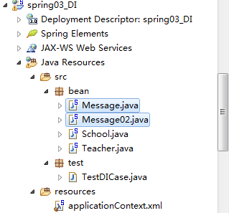
package bean;

import java.util.ArrayList;
import java.util.Map;
import java.util.Properties;
import java.util.Set;

public class Message {
String name;
double salary;

ArrayList<String> city;
Map<String,String> score;
Set<String> interest;
Properties param;

public Message() {

}

public Message(String name, double salary, ArrayList<String> city, Map<String, String> score, Set<String> interest,
Properties param) {

this.name = name;
this.salary = salary;
this.city = city;
this.score = score;
this.interest = interest;
this.param = param;
}

public String getName() {
return name;
}

public void setName(String name) {
this.name = name;
}

public double getSalary() {
return salary;
}

public void setSalary(double salary) {
this.salary = salary;
}

public ArrayList<String> getCity() {
return city;
}

public void setCity(ArrayList<String> city) {
this.city = city;
}

public Map<String, String> getScore() {
return score;
}

public void setScore(Map<String, String> score) {
this.score = score;
}

public Set<String> getInterest() {
return interest;
}

public void setInterest(Set<String> interest) {
this.interest = interest;
}

public Properties getParam() {
return param;
}

public void setParam(Properties param) {
this.param = param;
}

@Override
public String toString() {
return "[name=" + name + ", salary=" + salary + ", city=" + city + ", score=" + score + ", interest="
+ interest + ", param=" + param + "]";
}
}

package bean;

import java.util.ArrayList;
import java.util.Map;
import java.util.Properties;
import java.util.Set;

public class Message02 {
String name;
double salary;

ArrayList<String> city;
Map<String,String> score;
Set<String> interest;
Properties param;

public Message02() {

}

public Message02(String name, double salary, ArrayList<String> city, Map<String, String> score, Set<String> interest,
Properties param) {

this.name = name;
this.salary = salary;
this.city = city;
this.score = score;
this.interest = interest;
this.param = param;
}

public String getName() {
return name;
}

public void setName(String name) {
this.name = name;
}

public double getSalary() {
return salary;
}

public void setSalary(double salary) {
this.salary = salary;
}

public ArrayList<String> getCity() {
return city;
}

public void setCity(ArrayList<String> city) {
this.city = city;
}

public Map<String, String> getScore() {
return score;
}

public void setScore(Map<String, String> score) {
this.score = score;
}

public Set<String> getInterest() {
return interest;
}

public void setInterest(Set<String> interest) {
this.interest = interest;
}

public Properties getParam() {
return param;
}

public void setParam(Properties param) {
this.param = param;
}

@Override
public String toString() {
return "[name=" + name + ", salary=" + salary + ", city=" + city + ", score=" + score + ", interest="
+ interest + ", param=" + param + "]";
}
}

新建applicationContext2.xml
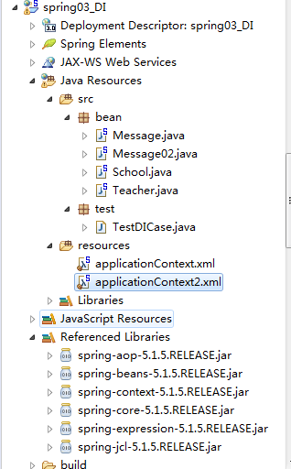
<?xml version="1.0" encoding="UTF-8"?>
<beans xmlns="http://www.springframework.org/schema/beans"
xmlns:xsi="http://www.w3.org/2001/XMLSchema-instance"
xmlns:util="http://www.springframework.org/schema/util"
xsi:schemaLocation="http://www.springframework.org/schema/beans http://www.springframework.org/schema/beans/spring-beans.xsd
http://www.springframework.org/schema/util http://www.springframework.org/schema/util/spring-util-4.3.xsd">

<!--

集合注入:通过<list/>,<set/>,<map>,<props/>定义设置
java类型中对应的List，Set，Map,Properties的属性值

-->

<bean id="message" class="bean.Message">
<property name="name" value="麻子"/>
<property name="salary" value="6500.00"/>

<property name="city">
<list>
<value>重庆</value>
<value>北京</value>
<value>上海</value>
</list>
</property>
<property name="score">
<map>
<entry key="小花" value="99"/>
<entry key="小红" value="87"/>
</map>
</property>
<property name="interest">
<set>
<value>乒乒球</value>
<value>足球</value>
<value>跑步</value>
</set>
</property>
<property name="param">
<props>
<prop key="username">huhua</prop>
<prop key="password">Oracle12345</prop>
<prop key="driver">oracle.jdbc.driver.OracleDriver</prop>
</props>
</property>
</bean>

<!-- ******使用引入方式，实现集合注入(推荐)************************************ -->
<util:list id="messagelist">
<value>重庆</value>
<value>北京</value>
<value>上海</value>
</util:list>
<util:map id="messagemap">
<entry key="hua" value="99"/>
<entry key="hong" value="87"/>
</util:map>
<util:set id="messageset">
<value>乒乒球</value>
<value>足球</value>
<value>跑步</value>
</util:set>
<util:properties id="messageProps">
<prop key="username">huhua</prop>
<prop key="password">Oracle12345</prop>
<prop key="driver">oracle.jdbc.driver.OracleDriver</prop>
</util:properties>

<bean id="message02" class="bean.Message02">
<property name="name" value="小三"/>
<property name="salary" value="7500.00"/>

<property name="city" ref="messagelist"/>
<property name="score" ref="messagemap"/>
<property name="interest" ref="messageset"/>
<property name="param" ref="messageProps"/>
</bean>

</beans>

新建单元测试
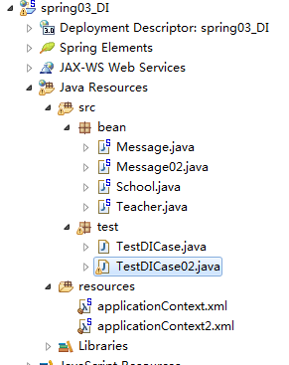
package test;

import org.junit.Test;
import org.springframework.context.ApplicationContext;
import org.springframework.context.support.AbstractApplicationContext;
import org.springframework.context.support.ClassPathXmlApplicationContext;

import bean.Message;
import bean.Message02;

public class TestDICase02 {

String configLocation="applicationContext2.xml";
ApplicationContext ac=new ClassPathXmlApplicationContext(configLocation) ;

@Test
public void tJunit01() {
Message message = ac.getBean("message",Message.class);
System.out.println(message);
}

@Test
public void tJunit02() {
Message02 message02 = ac.getBean("message02",Message02.class);
System.out.println(message02);
}
}

二：学习注入spring表达式。
新建ExampleBean类
package bean;

public class ExampleBean {

private String city01;//获取Message02对象中的city属性(list集合)的某个元素
private String city;//list集合的值
private Double score;//map集合的值
private String driver;//property中的值

public String getCity01() {
return city01;
}
public void setCity01(String city01) {
this.city01 = city01;
}
public String getCity() {
return city;
}
public void setCity(String city) {
this.city = city;
}
public Double getScore() {
return score;
}
public void setScore(Double score) {
this.score = score;
}
public String getDriver() {
return driver;
}
public void setDriver(String driver) {
this.driver = driver;
}
@Override
public String toString() {
return "ExampleBean [city01=" + city01 + ", city=" + city + ", score=" + score + ", driver=" + driver + "]";
}

}

修改applicationContext2.xml
<?xml version="1.0" encoding="UTF-8"?>
<beans xmlns="http://www.springframework.org/schema/beans"
xmlns:xsi="http://www.w3.org/2001/XMLSchema-instance"
xmlns:util="http://www.springframework.org/schema/util"
xsi:schemaLocation="http://www.springframework.org/schema/beans http://www.springframework.org/schema/beans/spring-beans.xsd
http://www.springframework.org/schema/util http://www.springframework.org/schema/util/spring-util-4.3.xsd">

<!--

集合注入:通过<list/>,<set/>,<map>,<props/>定义设置
java类型中对应的List，Set，Map,Properties的属性值

-->

<bean id="message" class="bean.Message">
<property name="name" value="麻子"/>
<property name="salary" value="6500.00"/>

<property name="city">
<list>
<value>重庆</value>
<value>北京</value>
<value>上海</value>
</list>
</property>
<property name="score">
<map>
<entry key="小花" value="99"/>
<entry key="小红" value="87"/>
</map>
</property>
<property name="interest">
<set>
<value>乒乒球</value>
<value>足球</value>
<value>跑步</value>
</set>
</property>
<property name="param">
<props>
<prop key="username">huhua</prop>
<prop key="password">Oracle12345</prop>
<prop key="driver">oracle.jdbc.driver.OracleDriver</prop>
</props>
</property>
</bean>

<!-- ******使用引入方式，实现集合注入(推荐)************************************ -->
<util:list id="messagelist">
<value>重庆</value>
<value>北京</value>
<value>上海</value>
</util:list>
<util:map id="messagemap">
<entry key="hua" value="99"/>
<entry key="hong" value="87"/>
</util:map>
<util:set id="messageset">
<value>乒乒球</value>
<value>足球</value>
<value>跑步</value>
</util:set>
<util:properties id="messageProps">
<prop key="username">huhua</prop>
<prop key="password">Oracle12345</prop>
<prop key="driver">oracle.jdbc.driver.OracleDriver</prop>
</util:properties>

<bean id="message02" class="bean.Message02">
<property name="name" value="小三"/>
<property name="salary" value="7500.00"/>

<property name="city" ref="messagelist"/>
<property name="score" ref="messagemap"/>
<property name="interest" ref="messageset"/>
<property name="param" ref="messageProps"/>
</bean>

<!-- ****使用spring的表达式来访问其他bean属性。(写法上与jsp的EL表达式相似)**************************************************************-->
<bean id="exampleBean" class="bean.ExampleBean">
<property name="score" value="#{messagemap.hong}"/>
<property name="city" value="#{messagelist[1]}"/>
<property name="driver" value="#{messageProps.password}"/>
<property name="city01" value="#{message02.city[0]}"/>
</bean>
</beans>

在单元测试TestDICase02类中，增加方法tJunit03()
package test;

import org.junit.Test;
import org.springframework.context.ApplicationContext;
import org.springframework.context.support.AbstractApplicationContext;
import org.springframework.context.support.ClassPathXmlApplicationContext;

import bean.ExampleBean;
import bean.Message;
import bean.Message02;

public class TestDICase02 {

String configLocation="applicationContext2.xml";
ApplicationContext ac=new ClassPathXmlApplicationContext(configLocation) ;

@Test
public void tJunit01() {
Message message = ac.getBean("message",Message.class);
System.out.println(message);
}

@Test
public void tJunit02() {
Message02 message02 = ac.getBean("message02",Message02.class);
System.out.println(message02);
}

@Test
public void tJunit03() {
ExampleBean exampleBean = ac.getBean("exampleBean",ExampleBean.class);
System.out.println(exampleBean.toString());
}
}

练习题：基于spring框架，根据用户id查询用户信息
要求：在单元测试类中，输出id=1，查询数据库，返回对应的用户信息信息

Web项目代码：
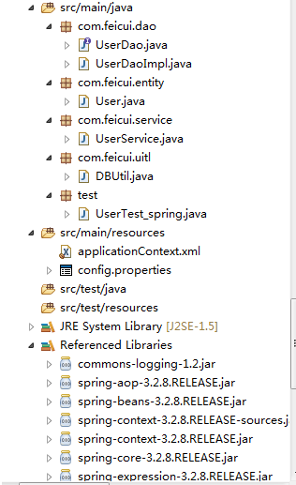

config.properties
#驱动类名
driver=oracle.jdbc.driver.OracleDriver
#连接字符串
url=jdbc:oracle:thin:@localhost:1521:orcl
#访问数据库的用户名
username=huhua
#访问数据库的密码
password=Oracle12345
applicationContext.xml
<?xml version="1.0" encoding="UTF-8"?>
<beans xmlns="http://www.springframework.org/schema/beans"
xmlns:xsi="http://www.w3.org/2001/XMLSchema-instance"
xmlns:context="http://www.springframework.org/schema/context"
xmlns:jdbc="http://www.springframework.org/schema/jdbc"
xmlns:jee="http://www.springframework.org/schema/jee"
xmlns:tx="http://www.springframework.org/schema/tx"
xmlns:aop="http://www.springframework.org/schema/aop"
xmlns:mvc="http://www.springframework.org/schema/mvc"
xmlns:util="http://www.springframework.org/schema/util"
xmlns:jpa="http://www.springframework.org/schema/data/jpa"
xsi:schemaLocation="
http://www.springframework.org/schema/beans http://www.springframework.org/schema/beans/spring-beans-3.2.xsd
http://www.springframework.org/schema/context http://www.springframework.org/schema/context/spring-context-3.2.xsd
http://www.springframework.org/schema/jdbc http://www.springframework.org/schema/jdbc/spring-jdbc-3.2.xsd
http://www.springframework.org/schema/jee http://www.springframework.org/schema/jee/spring-jee-3.2.xsd
http://www.springframework.org/schema/tx http://www.springframework.org/schema/tx/spring-tx-3.2.xsd
http://www.springframework.org/schema/data/jpa http://www.springframework.org/schema/data/jpa/spring-jpa-1.3.xsd
http://www.springframework.org/schema/aop http://www.springframework.org/schema/aop/spring-aop-3.2.xsd
http://www.springframework.org/schema/mvc http://www.springframework.org/schema/mvc/spring-mvc-3.2.xsd
http://www.springframework.org/schema/util http://www.springframework.org/schema/util/spring-util-3.2.xsd">

<!-- 读取config.properties文件内容：
spring容器会根据指定位置，读取properties文件的内容，并存放到properties对象中。
-->
<util:properties id="config" location="classpath:config.properties" />

<bean id="datasource" class="com.feicui.uitl.DBUtil">
<property name="driver" value="#{config.driver}"/>
<property name="url" value="#{config.url}"/>
<property name="username" value="#{config.username}"/>
<property name="password" value="#{config.password}"/>
</bean>

<bean id="userDaoImpl" class="com.feicui.dao.UserDaoImpl">
<constructor-arg index="0" ref="datasource"/>
</bean>

<bean id="userService" class="com.feicui.service.UserService">
<constructor-arg name="dao" ref="userDaoImpl"/>
</bean>

</beans>

DBUtil.java
package com.feicui.uitl;
/*
* 编写一个访问数据库的工具类，此后所有访问数据库操作，都从这个工具类中获取连接和关闭连接
*
* 可以写一个属性文件，工具类读取属性文件，逐行获取数据库参数
*/
import java.io.FileInputStream;
import java.io.FileNotFoundException;
import java.io.IOException;
import java.sql.Connection;
import java.sql.DriverManager;
import java.sql.SQLException;

import java.util.Properties;

public class DBUtil {

private String driver;
private String url;
private String username;
private String password;

public String getDriver() {

return driver;
}

public void setDriver(String driver) {

try {
Class.forName(driver);
this.driver = driver;

} catch (ClassNotFoundException e) {

e.printStackTrace();
}

}

public String getUrl() {
return url;
}

public void setUrl(String url) {
this.url = url;
}

public String getUsername() {
return username;
}

public void setUsername(String username) {
this.username = username;
}

public String getPassword() {
return password;
}

public void setPassword(String password) {
this.password = password;
}

public Connection getConnection() throws ClassNotFoundException, SQLException, FileNotFoundException, IOException {

//建立连接，注意 ：url不同的数据库格式不同
Connection conn=DriverManager.getConnection(
url, username, password);

System.out.println("连接oracle数据库成功！");
return conn;
}

public static void closeConnection(Connection conn) {

if(conn!=null) {
try {
conn.close();
} catch (SQLException e) {

e.printStackTrace();
}
}
}

public static void main(String[] args) throws ClassNotFoundException, FileNotFoundException, SQLException, IOException {
//这里只是测试连接数据库是否正常
DBUtil db=new DBUtil();
Connection conn = db.getConnection();
System.out.println(conn);
}
}
业务处理层：UserService
package com.feicui.service;

import java.io.FileNotFoundException;
import java.io.IOException;
import java.sql.SQLException;

import com.feicui.dao.UserDao;
import com.feicui.dao.UserDaoImpl;
import com.feicui.entity.User;

public class UserService {
UserDao dao;

public UserService(UserDao dao) {

this.dao = dao;
}

public User findUser(int id) throws ClassNotFoundException, FileNotFoundException, SQLException, IOException {

if(Integer.valueOf(id)==null) {
return null;
}
//调用dao层查询
// UserDao dao=new UserDaoImpl();
User user = dao.findById(id);
return user;
}
}

业务数据处理层：
package com.feicui.entity;

public class User {
private int userid;
private String useracount;
private String userpassword;

public User() {

}

public User(int userid, String useracount, String userpassword) {

this.userid = userid;
this.useracount = useracount;
this.userpassword = userpassword;
}

public int getUserid() {
return userid;
}

public void setUserid(int userid) {
this.userid = userid;
}

public String getUseracount() {
return useracount;
}

public void setUseracount(String useracount) {
this.useracount = useracount;
}

public String getUserpassword() {
return userpassword;
}

public void setUserpassword(String userpassword) {
this.userpassword = userpassword;
}

@Override
public String toString() {
return "User [userid=" + userid + ", useracount=" + useracount + ", userpassword=" + userpassword + "]";
}
}

package com.feicui.dao;

import java.io.FileNotFoundException;
import java.io.IOException;
import java.sql.SQLException;
import java.util.List;

import com.feicui.entity.User;

public interface UserDao {
public User findById(int id) throws ClassNotFoundException, FileNotFoundException, SQLException, IOException;
}

package com.feicui.dao;

import java.io.FileNotFoundException;
import java.io.IOException;
import java.sql.Connection;
import java.sql.PreparedStatement;
import java.sql.ResultSet;
import java.sql.SQLException;

import java.util.List;

import com.feicui.entity.User;
import com.feicui.uitl.DBUtil;

public class UserDaoImpl implements UserDao{
DBUtil datasource;

public UserDaoImpl(DBUtil datasource) {

this.datasource = datasource;
}

/*
* 根据id查询用户
*/
public User findById(int id) throws ClassNotFoundException, FileNotFoundException, SQLException, IOException {
// DBUtil util=new DBUtil();
Connection conn = datasource.getConnection();
String sql="SELECT * FROM t_user WHERE userid=?";
PreparedStatement ps = conn.prepareStatement(sql);
ps.setInt(1, id);
ResultSet rs = ps.executeQuery();
User user=null;
while(rs.next()) {
user=new User();
user.setUserid(rs.getInt("userid"));
user.setUseracount(rs.getString("useracount"));
user.setUserpassword(rs.getString("userpassword"));
}
return user;
}

}

单元测试：UserTest_spring.java
package test;

import java.io.FileNotFoundException;
import java.io.IOException;
import java.sql.SQLException;

import org.springframework.context.ApplicationContext;
import org.springframework.context.support.ClassPathXmlApplicationContext;

import com.feicui.dao.UserDaoImpl;
import com.feicui.entity.User;
import com.feicui.service.UserService;
import com.feicui.uitl.DBUtil;

public class UserTest_spring {
public static void main(String[] args) throws ClassNotFoundException, FileNotFoundException, SQLException, IOException {
ApplicationContext atx=new ClassPathXmlApplicationContext("applicationContext.xml");

UserService userService = atx.getBean("userService",UserService.class);
System.out.println(userService);

//查询数据库
User user = userService.findUser(70);
System.out.println(user.toString());
}
}

